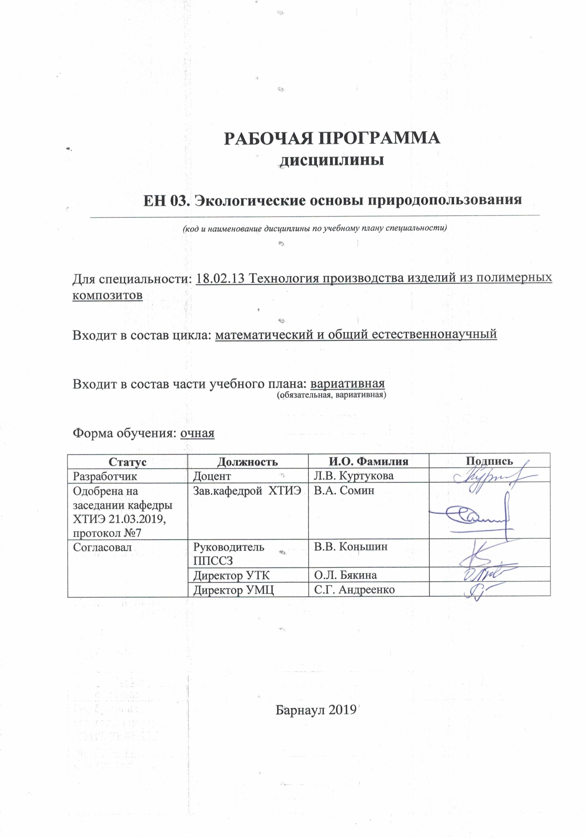
СОДЕРЖАНИЕ

1 ПАСПОРТ РАБОЧЕЙ ПРОГРАММЫ ДИСЦИПЛИНЫ..…………………………3
  - Место учебной дисциплины в структуре основной профессиональной
образовательной программы…………………………………………………………...3
  - Цель и планируемые результаты освоения учебной дисциплины…………....3

2 СТРУКТУРА и содержание УЧЕБНОЙ ДИСЦИПЛИНЫ…………………..5
2.1 Объем учебной дисциплины и виды учебной работы……………………………5
2.2 Тематический план и содержание учебной дисциплины ………………………..6

3 условия реализации учебной дисциплины………………………...9
3.1 Требования к материально-техническому обеспечению…………………………9

3.2 Информационное обеспечение обучения. Перечень рекомендуемых

учебных изданий, Интернет-ресурсов, дополнительной литературы……………..................................................................................................10

4 Контроль и оценка результатов Освоения учебной

дисциплины……………………………………………………………………….11

ПРИЛОЖЕНИЕ А (обязательное) Фонд оценочных материалов по дисциплине…………………………………………………………………………….14

ПРИЛОЖЕНИЕ Б Методические рекомендации и указания………………………26
1 Паспорт рабочей программы дисциплины Экологические основы природопользования

1.1 Место учебной дисциплины в структуре основной профессиональной
образовательной программы: вариативная часть математического и общего естественнонаучного цикла.

1.2 Цель планируемые результаты освоения учебной дисциплины:
Цель учебной дисциплины – формирование знаний и умений, соответствующих компетенциям ОК 01., ОК 02., ОК 03., ОК 04., ОК 05., ОК 06., ОК 07., ОК 08., ОК 09., ОК 10., ПК 1.3., ПК 4.1., ПК 5.2. по специальности 18.02.13 «Технология производства изделий из полимерных композитов».

Требования к результатам освоения учебной дисциплины:

Номер /индекс компетенции по ФГОС СПО | Содержание  компетенции | В результате изучения дисциплины обучающиеся должны:
Номер /индекс компетенции по ФГОС СПО | Содержание  компетенции | знать | уметь
ОК 01. | Выбирать способы решения задач профессиональной деятельности, применительно к различным контекстам | Актуальный профессиональный и экологический контекст, в котором приходится работать и жить; | Владеть актуальными методами и технологиями очистки газовых выбросов и сточных вод, утилизации отходов;
ОК 02. | Осуществлять поиск, анализ и интерпретацию информации, необходимой для выполнения задач профессиональной деятельности | Номенклатуру источников достоверной экологической информации | Структурировать получаемую информацию
ОК 03. | Планировать и реализовывать собственное профессиональное и личностное развитие. | Содержание нормативно-правовой документации в сфере природопользования | Применять современную научную и профессиональную терминологию, правила и нормы в области рационального природопользования
ОК 04. | Работать в коллективе и команде, эффективно взаимодействовать с коллегами, руководством, клиентами. | Основы проектной деятельности | Взаимодействовать с коллегами
ОК 05. | Осуществлять устную и письменную коммуникацию на государственном языке с учетом особенностей социального и культурного контекста | Правила построения устных сообщений | Грамотно излагать свои мысли
ОК 06. | Проявлять гражданско-патриотическую позицию, демонстрировать осознанное поведение на основе традиционных общечеловеческих ценностей. | Роль благоприятной окружающей среды в формировании гармоничной личности | Отстаивать свои права на благоприятную окружающую среду
ОК 07. | Содействовать сохранению окружающей среды, ресурсосбережению, эффективно действовать в чрезвычайных ситуациях. | Пути обеспечения ресурсосбережения и экологически ориентированного природопользования | Внедрять современные технологии с учетом ресурсосбережения и охраны окружающей среды
ОК 08. | Использовать средства физической культуры для сохранения и укрепления здоровья в процессе профессиональной деятельности и поддержания необходимого уровня физической подготовленности. | Роль благоприятной окружающей среды в восстановлении и укреплении здоровья человека.  Основные рекреационные зоны страны и края, роль особо охраняемых природных территорий | Оценивать состояние окружающей среды для поддержания необходимого уровня физической подготовленности
ОК 09. | Использовать информационные технологии в профессиональной деятельности. | Основные геоинформационные системы, применяемые в области ресурсосбережения и охраны окружающей среды | Использовать программное обеспечение для оценки качества окружающей среды
ОК 10. | Пользоваться профессиональной документацией на государственном и иностранном языке. | Международные соглашения в области охраны окружающей среды | Применять полученные знания в профессиональной деятельности
ПК 1.3. | Проектировать технологические параметры и элементы технологического процесса. | Основные источники негативного воздействия на окружающую среду в конкретном технологическом процессе, методы минимизации негативных воздействий | Подбирать необходимые аппараты газо-и водоочистки, оптимальные режимы их работы в условиях технологии производства
ПК 4.1. | Контролировать расход сырья, материалов, энергоресурсов, количества готовой продукции, отходов и параметры технологических процессов с использованием программно-аппаратных комплексов. | Методики расчета и нормативы образования основных видов отходов в технологическом процессе | Определять объемы основных отходов, образующихся в технологическом процессе
ПК 5.2. | Выполнять требования стандартов организации, отраслевых, национальных, международных стандартов. | Основные отраслевые, государственные, национальные и международные стандарты в области рационального природопользования | Соблюдать регламенты экологической безопасности в профессиональной деятельности

2 СТРУКТУРА И СОДЕРЖАНИЕ УЧЕБНОЙ ДИСЦИПЛИНЫ

2.1 Объем учебной дисциплины и виды учебной работы
Вид учебной работы | Объем часов  по видам учебной работы
Общий объем учебной нагрузки | 56
Работа обучающихся во взаимодействии с преподавателем | 48
в том числе:
лекционные занятия | 32
практические занятия | 16
Самостоятельная работа студента | 6
в том числе:
Подготовка к практическим занятиям  Подготовка и защита индивидуального задания  Подготовка к зачету | 2  2  2
Промежуточная аттестация в форме зачета с оценкой | 2

2.2. Тематический план и содержание учебной дисциплины «Экологические основы природопользования»:
Наименование разделов и тем | Содержание учебного материала, практические занятия, самостоятельная работа обучающихся | Объём  часов | Уровень освоения**
1 | 2 | 3 | 4
Раздел 1  Литература: [1-4] | Теоретическая экология
Тема 1.1. Общая экология и основы природопользования | 1.Введение. Структура и задачи предмета. Значение экологического образования для будущего специалиста по производству изделий из полимерных композитов. Биосфера, ее границы. Вещество в биосфере. Компоненты биосферы, их роль и взаимосвязь. Необходимые условия устойчивости экосистем. Особо охраняемые природные территории. Искусственные экосистемы. | 4 | Ознакомительный
Тема 1.1. Общая экология и основы природопользования | 2. Природопользование. Основные направления рационального природопользования. Природно-ресурсный потенциал. Виды природных ресурсов. Классификации природных ресурсов по различным признакам. | 2 | Репродуктивный
Тема 1.1. Общая экология и основы природопользования | 3. Принципы и методы рационального природопользования. Природные ресурсы как сырьё для изготовления изделий из полимерных композитов. Качество сырья, способы добычи, экологические проблемы, связанные с добычей природных ресурсов. | 2 | Репродуктивный
Тема 1.1. Общая экология и основы природопользования | 4. Глобальные экологические проблемы человечества, их связь с деятельностью предприятий химической промышленности и пути их решения. Альтернативные источники энергии. Альтернативные источники сырья для изготовления изделий из полимерных композитов. | 4 | Репродуктивный
Тема 1.1. Общая экология и основы природопользования | Практическое занятие (использование методических указаний для выполнения работы «Экологические факторы»). | 2 | Продуктивный
Тема 1.1. Общая экология и основы природопользования | Практическое занятие (просмотр видеофильмов на тему «Нерациональное природопользование»). | 2 | Продуктивный
Тема 1.1. Общая экология и основы природопользования | Практическое занятие (просмотр видеофильмов на тему «Глобальные экологические проблемы», «Альтернативные источники энергии»). | 2 | Продуктивный
Тема 1.1. Общая экология и основы природопользования | Самостоятельная работа студента: выполнение индивидуального задания (сочинение «Оценка экологической обстановки в месте проживания») | 2 | Продуктивный
Раздел 2  Литература: [1-3, 5, 7-9] | Промышленная экология
Тема 2.1. Техногенное воздействие на окружающую среду | Техногенное воздействие на окружающую среду, понятие технического преобразования и загрязнения. Типы загрязняющих веществ, маркерные загрязнители на предприятиях химической промышленности. | 2 | Репродуктивный
Тема 2.1. Техногенное воздействие на окружающую среду | Нормирование качества окружающей среды. Цели нормирования. Виды нормативов в области ООС в РФ. Нормирование качества атмосферного воздуха, воды и почвы. Виды ПДК. | 2 | Репродуктивный
Тема 2.1. Техногенное воздействие на окружающую среду | Практическое занятие (работа с нормативной документацией (СанПиН 2.2.1/2.1.1.1200-03, СанПиН 42-128-4690-88)) | 2 | Продуктивный
Тема 2.2. Охрана атмосферного воздуха | Технологические и планировочные мероприятия для минимизации выбросов. Основные технологии утилизации газовых выбросов, возникающих при изготовлении изделий из полимерных композитов. Оборудование для обезвреживания и очистки газовых выбросов. | 2 | Репродуктивный
Тема 2.3 Охрана водных объектов | Классификация видов сточных вод. Классификация методов очистки сточных вод. Методы очистки сточных вод промышленных предприятий при производстве полимерных композитов. Оборудование для обезвреживания и очистки стоков. | 2 | Репродуктивный
Тема 2.3 Охрана водных объектов | Практическое занятие (Деловая игра «ЭКОлогика») | 2 | Продуктивный
Тема 2.4 Обращение с твердыми отходами | Основные технологии переработки, утилизации и обезвреживания твердых отходов, образующихся при производстве изделий их полимерных композитов. Экологический эффект использования твёрдых отходов. | 2 | Репродуктивный
Тема 2.4 Обращение с твердыми отходами | Принципы размещения производств химической промышленности. Наилучшие доступные технологии в области производства полимеров, в том числе биоразлагаемых.  Требования, предъявляемые к сырью, полуфабрикатам и готовой продукции в соответствии с нормативной документацией. | 2 | Репродуктивный
Тема 2.4 Обращение с твердыми отходами | Практическое занятие (использование методических указаний для выполнения работы «Расчет количества отходов для предприятий»). | 2 | Продуктивный
Раздел 3  Литература: [1-3, 6-11] | Законодательство в области экологии и природопользования
Тема 3.1. Нормативно-правовая база и механизмы регулирования в области ООС и рационального природопользования | Основные нормативно-правовые акты в области рационального природопользования. Государственная политика и управление в области ООС и рационального природопользования. Экологические правонарушения. Экологическое регулирование деятельности предприятий. | 2 | Репродуктивный
 | Система экологического контроля при производстве изделий из полимерных композитов. Мониторинг окружающей среды на предприятиях химической промышленности. Автоматические системы контроля выбросов (сбросов). | 2 | Репродуктивный
 | Практическое занятие (просмотр видеофильмов на тему «Экологический мониторинг окружающей среды»). | 2 | Продуктивный
 | Система стандартов. Экологическая экспертиза. Экологическая сертификация. Экологический паспорт предприятия. | 2 | Репродуктивный
 | Международное сотрудничество. Государственные и общественные организации по предотвращению разрушающих воздействий на природу. Природоохранные конвенции. Межгосударственные соглашения. Роль международных организаций в сохранении природных ресурсов, использующихся на предприятиях химической промышленности. | 2 | Репродуктивный
 | Практическое занятие (работа с нормативно-правовыми актами различных уровней, знакомство с деятельностью международных экозащитных организаций) | 2 | Продуктивный
Самостоятельная работа студента: подготовка к практическим занятиям |  | 2 | Продуктивный
Самостоятельная работа студента: подготовка к зачету |  | 2 | Продуктивный
Зачет с оценкой |  | 2 | Продуктивный
Всего: |  | 56
**Для характеристики уровня освоения учебного материала используются следующие обозначения:
ознакомительный - узнавание ранее изученных объектов, свойств;
репродуктивный - выполнение деятельности по образцу, инструкции или под руководством;
продуктивный - планирование и самостоятельное выполнение деятельности, решение проблемных задач.

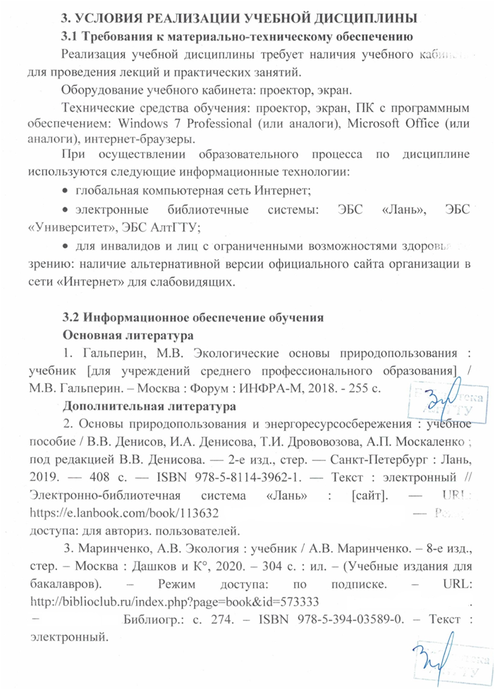
№ 516 ГК (№ 30 согласно технического плана, площадь – 130,2 кв.м., посадочных учебных мест - 160)
Учебная аудитория для проведения занятий лекционного типа.
Комплект учебной мебели, рабочее место преподавателя. Технические средства обучения: проектор, экран, персональный компьютер с подключением к сети «Интернет» и обеспечением доступа в электронную информационно-образовательную среду организации. Программное обеспечение: Windows Professional 7, Office 2007 Standart, Adobe Reader или аналоги.
№ 504 ГК (№ 5 согласно технического плана, площадь – 19,6 кв.м., посадочных учебных мест – 12)
Учебная аудитория для проведения занятий семинарского типа (семинарские занятия, лабораторные занятия, практические занятия, уроки), курсового проектирования (выполнения курсовых работ), групповых и индивидуальных консультаций, текущего контроля и промежуточной аттестации.
Комплект учебной мебели, рабочее место преподавателя. Технические средства: видеомагнитофон, DVD-проигрыватель, 1 персональный компьютер, 13 терминалов. Программное обеспечение:
ПО на терминалах:
Бесплатное ПО:
CentOS 6.10 Final, Firefox 60.5esr x64, LibreOffice 4.3.7.2, Inkscape 0.47, GIMP 2.6.9
Терминалы могут подключаться к серверу через удаленный рабочий стол.
На сервере установлено следующее ПО: Бесплатное ПО: Mozilla Firefox, LibreOffice
Приобретённое:
Microsoft Office Standard, Microsoft Windows Server 2003 R2 Enterprise Edition, Project Expert Tutorial, Kaspersky Endpoint Security 10 для Windows, 1С: Предприятие 8 Комплект для обучения в высших и средних учебных заведениях.
На ПК установлено следующее ПО:
Бесплатное ПО: 7z 19.00 x64, Adobe Reader XI, Far 3 x64, FreeCommander XE, LibreOffice 6.2.2.2, MS Excel Viewer, MS Word Viewer 2003, MS PowerPoint Viewer, Firefox 60.9.0esr x64, VLC, WinDjView.
ПО по подписке Microsoft Azure Dev tool for teaching: Windows 7 Enterprise
Приобретённое:
Kaspersky Endpoint Security 10 для Windows
Учебно-методическое обеспечение самостоятельной работы обучающихся по дисциплине
4. Лазуткина Ю.С., Куртукова Л.В.. Методические указания к практическому занятию для студентов направлений подготовки СПО по курсам «Экология» и «Экологические основы природопользования» /Алт. государственный технический университет им. И.И.Ползунова. – Барнаул: Изд-во АлтГТУ, 2019. - 10 с. Режим доступа: http://elib.altstu.ru/eum/download/htie/Lazutkina_EkFakt_mu.pdf
5. Лазуткина Ю.С., Куртукова Л.В. Методические указания к практической работе «Расчет количества отходов для предприятий» /Алт. государственный технический университет им. И.И.Ползунова. – Барнаул: Изд-во АлтГТУ, 2019. - 16 с. Режим доступа: http://elib.altstu.ru/eum/download/htie/Lazutkina_RKOP_mu.pdf
Интернет-ресурсы
6. Информационно-правовой портал Гарант https://www.garant.ru/
7. Научно-практический портал «Экология производства» http://www.ecoindustry.ru/
8. Журнал «Пластические массы» https://www.plastics-news.ru/jour
9. Электронный фонд правовой и нормативно-технической документации «Техэксперт» http://docs.cntd.ru/
10. Сайт Всемирного фонда дикой природы https://wwf.ru/
11. Сайт Гринпис России https://greenpeace.ru/

4. Контроль и оценка результатов освоения УЧЕБНОЙ Дисциплины

Контроль и оценка результатов освоения учебной дисциплины осуществляется преподавателем в процессе проведения практических занятий, тестирования, а также при выполнении студентами индивидуальных заданий, сдаче зачета с оценкой.

Формируемые профессиональные и общие компетенции | Формы и методы контроля и оценки результатов обучения
Знать:  – актуальный профессиональный и экологический контекст, в котором приходится работать и жить (ОК 01.);  – номенклатуру источников достоверной экологической информации (ОК 02.);  – содержание нормативно-правовой документации в сфере природопользования (ОК 03.);  – основы проектной деятельности (ОК 04.);  – правила построения устных сообщений (ОК 05.);  – роль благоприятной окружающей среды в формировании гармоничной личности (ОК 06.);  – пути обеспечения ресурсосбережения и экологически ориентированного природопользования (ОК 07.);  – роль благоприятной окружающей среды в восстановлении и укреплении здоровья человека (ОК 08.);  – основные рекреационные зоны страны и края, роль особо охраняемых природных территорий (ОК 08.);  – основные геоинформационные системы, применяемые в области ресурсосбережения и охраны окружающей среды (ОК 09.);  – международные соглашения в области охраны окружающей среды (ОК 01.0);  – основные источники негативного воздействия на окружающую среду в конкретном технологическом процессе, методы минимизации негативных воздействий (ПК 1.3.);  – методики расчета и нормативы образования основных видов отходов в технологическом процессе (ПК 4.1.);  – основные отраслевые, государственные, национальные и международные стандарты в области рационального природопользования (ПК-.5.2). | Наблюдение эксперта за самостоятельной работой студентов  Экспертная оценка работы при проведении деловой игры  Экспертная оценка работы в ходе обсуждения видеофильмов по темам дисциплины Защита индивидуального задания  Текущий контроль знаний  Промежуточный контроль знаний – зачет с оценкой
Уметь:  – владеть актуальными методами и технологиями очистки газовых выбросов и сточных вод, утилизации отходов (ОК 01.);  – структурировать получаемую информацию (ОК 02.);  – применять современную научную и профессиональную терминологию, правила и нормы в области рационального природопользования (ОК 03.);  – взаимодействовать с коллегами (ОК 04.);  – грамотно излагать свои мысли (ОК 05.);  – отстаивать свои права на благоприятную окружающую среду (ОК 06.);  – внедрять современные технологии с учетом ресурсосбережения и охраны окружающей среды (ОК 07.);  – оценивать состояние окружающей среды для поддержания необходимого уровня физической подготовленности (ОК 08.);  – использовать программное обеспечение для оценки качества окружающей среды (ОК 09.);  – применять полученные знания в профессиональной деятельности (ОК 01.0);  – подбирать необходимые аппараты газо-и водоочистки, оптимальные режимы их работы в условиях технологии производства (ПК 1.3.);  – определять объемы основных отходов, образующихся в технологическом процессе (ПК 4.1.);  – соблюдать регламенты экологической безопасности в профессиональной деятельности (ПК 5.2.). | Наблюдение эксперта за самостоятельной работой студентов  Экспертная оценка работы при проведении деловой игры  Экспертная оценка работы в ходе обсуждения видеофильмов по темам дисциплины Защита индивидуального задания  Текущий контроль знаний  Промежуточный контроль знаний– зачет с оценкой



Приложение А (обязательное)

Федеральное государственное бюджетное образовательное
учреждение высшего образования
«Алтайский государственный технический университет им. И. И. Ползунова»

Университетский технологический колледж

ФОНД ОЦЕНОЧНЫХ МАТЕРИАЛОВ
ПО ДИСЦИПЛИНЕ

Экологические основы природопользования

Для специальности: 18.02.13 Технология производства изделий из полимерных композитов

Форма обучения: очная

Барнаул, 2019

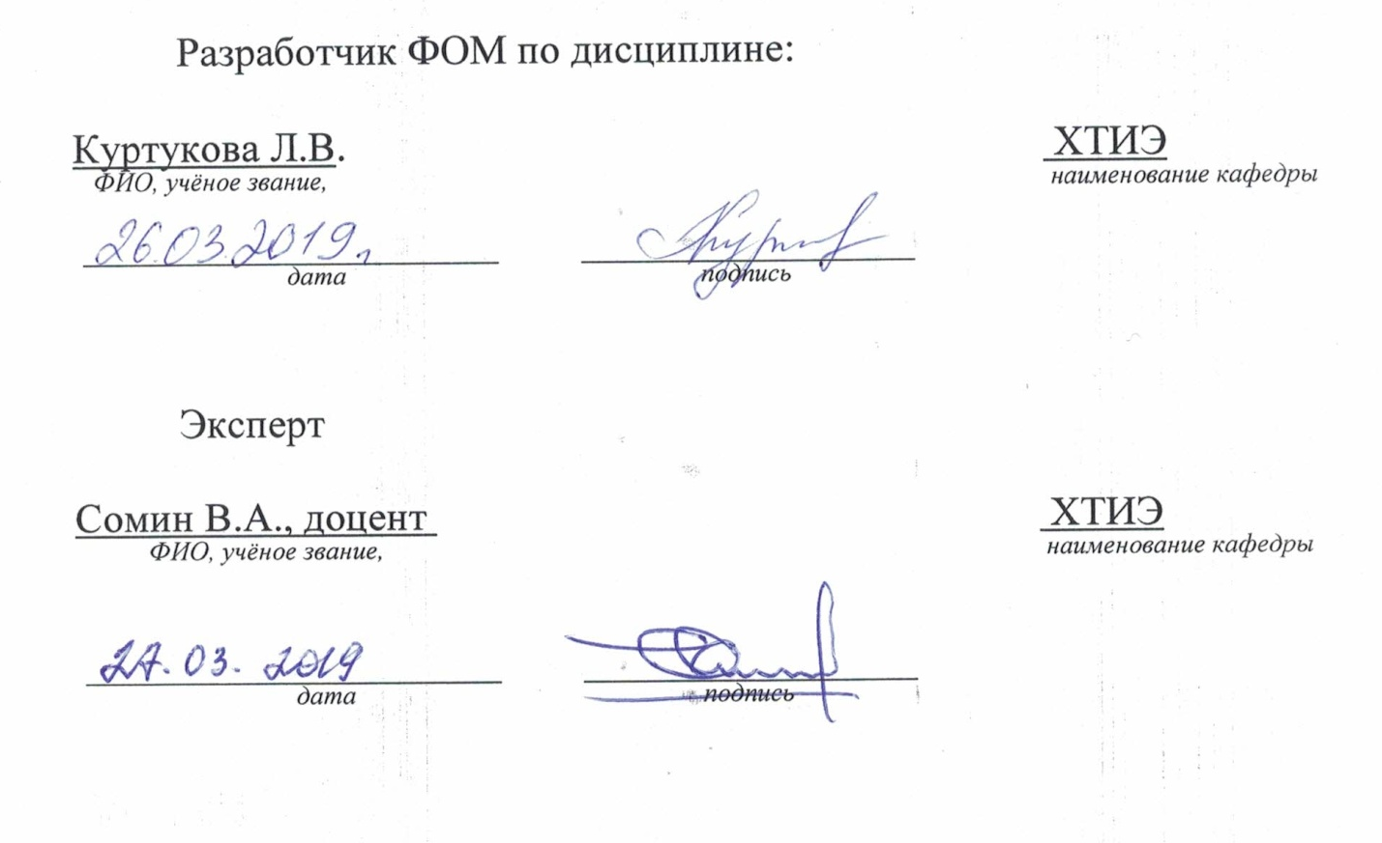

ПАСПОРТ
ФОНДА ОЦЕНОЧНЫХ МАТЕРИАЛОВ ПО ДИСЦИПЛИНЕ

Контролируемые разделы дисциплины | Код контролируемой компетенции | Способ оценивания | Оценочное средство
Раздел 1. Теоретическая экология  Лекционные занятия  1.Введение. Структура и задачи предмета. Значение экологического образования для будущего специалиста по производству изделий из полимерных композитов. Биосфера, ее границы. Вещество в биосфере. Компоненты биосферы, их роль и взаимосвязь. Необходимые условия устойчивости экосистем. Особо охраняемые природные территории. Искусственные экосистемы.  2. Природопользование. Основные направления рационального природопользования. Природно-ресурсный потенциал. Виды природных ресурсов. Классификации природных ресурсов по различным признакам.  3. Принципы и методы рационального природопользования. Природные ресурсы как сырьё для изготовления изделий из полимерных композитов. Качество сырья, способы добычи, экологические проблемы, связанные с добычей природных ресурсов.  4. Глобальные экологические проблемы человечества, их связь с деятельностью предприятий химической промышленности и пути их решения. Альтернативные источники энергии. Альтернативные источники сырья для изготовления изделий из полимерных композитов.  Практические занятия:  1. Практическое занятие (использование методических указаний для выполнения работы «Экологические факторы»).  2.Практическое занятие (просмотр видеофильмов на тему «Нерациональное природопользование»).  3. Практическое занятие (просмотр видеофильмов на тему «Глобальные экологические проблемы», «Альтернативные источники энергии»). | ОК 01.-ОК 10.  ПК 1.3.  ПК 4.1.  ПК 5.2. | Проведение текущего контроля успеваемости  Экспертная оценка  выполнения практических работ  Экспертная оценка выполнения индивидуаль-ного задания  Проведение промежуточной аттестации – зачета с оценкой | Комплект ФОМ  Вопросы и задания по пройденным темам  Вопросы по индивидуаль-ному заданию  Комплект ФОМ
Раздел 2. Прикладная экология  Лекционные занятия:  1. Техногенное воздействие на окружающую среду, понятие технического преобразования и загрязнения. Типы загрязняющих веществ, маркерные загрязнители на предприятиях химической промышленности.  2. Нормирование качества окружающей среды. Цели нормирования. Виды нормативов в области ООС в РФ. Нормирование качества атмосферного воздуха, воды и почвы. Виды ПДК.  3. Технологические и планировочные мероприятия для минимизации выбросов. Основные технологии утилизации газовых выбросов, возникающих при изготовлении изделий из полимерных композитов. Оборудование для обезвреживания и очистки газовых выбросов.  4. Классификация видов сточных вод. Классификация методов очистки сточных вод. Методы очистки сточных вод промышленных предприятий при производстве полимерных композитов. Оборудование для обезвреживания и очистки стоков.  5. Основные технологии переработки, утилизации и обезвреживания твердых отходов, образующихся при производстве изделий из полимерных композитов. Экологический эффект использования твёрдых отходов.  6. Принципы размещения производств химической промышленности. Наилучшие доступные технологии в области производства полимеров, в том числе биоразлагаемых.  Требования, предъявляемые к сырью, полуфабрикатам и готовой продукции в соответствии с нормативной документацией.  Практические занятия  1. Практическое занятие (работа с нормативной документацией)  2. Практическое занятие (Деловая игра «ЭКОлогика»)  3. Практическое занятие (использование методических указаний для выполнения работы «Расчет количества отходов для предприятий»). | ОК 01.-ОК 10.  ПК 1.3.  ПК 4.1.  ПК 5.2. | Проведение текущего контроля успеваемости  Экспертная оценка  выполнения практических работ  Экспертная оценка работы в ходе деловой игры  Проведение промежуточной аттестации – зачета с оценкой | Комплект ФОМ  Вопросы и задания по пройденным темам  Вопросы и задания деловой игры  Комплект ФОМ
Раздел 3. Законодательство в области природопользования  Лекционные занятия  1. Основные нормативно-правовые акты в области рационального природопользования. Государственная политика и управление в области ООС и рационального природопользования. Экологические правонарушения. Экологическое регулирование деятельности предприятий.  2. Система экологического контроля при производстве изделий из полимерных композитов. Мониторинг окружающей среды на предприятиях химической промышленности. Автоматические системы контроля выбросов (сбросов).  3. Система стандартов. Экологическая экспертиза. Экологическая сертификация. Экологический паспорт предприятия.  4. Международное сотрудничество. Государственные и общественные организации по предотвращению разрушающих воздействий на природу. Природоохранные конвенции. Межгосударственные соглашения. Роль международных организаций в сохранении природных ресурсов, использующихся на предприятиях химической промышленности.  Практические занятия  1. Практическое занятие (просмотр видеофильмов на тему «Экологический мониторинг окружающей среды»).  2. Практическое занятие (работа с нормативно-правовыми актами различных уровней, знакомство с деятельностью международных экозащитных организаций). | ОК 01.-ОК 10.  ПК 1.3.  ПК 4.1.  ПК 5.2. | Проведение текущего контроля успеваемости  Экспертная оценка  выполнения практических работ  Проведение промежуточной аттестации – зачета с оценкой | Комплект ФОМ  Вопросы и задания к практическим работам  Комплект ФОМ
1 ФОНД ОЦЕНОЧНЫХ МАТЕРИАЛОВ
ТЕКУЩЕГО КОНТРОЛЯ УСПЕВАЕМОСТИ
Вопросы по разделу 1 «Теоретическая экология»
1. Охарактеризуйте основные направления рационального природопользования (ОК 01., ОК 07.).
2. Дайте определение природно-ресурсного потенциала (ОК 07., ОК 03.).
3. Перечислите виды вещества в биосфере (ОК 07.).
4. Приведите примеры косного, биогенного и биокосного веществ (ОК 01., ОК 03.).
5. Установите взаимосвязь между следующими компонентами биосферы: редуценты, продуценты, гетеротрофы и автотрофы (ОК 01., ОК 07.).
6. Дайте характеристику границам биосферы (ОК 07.).
7. Дайте определение термину «особо охраняемая природная территория» (ОК 07., ОК 08.).
8. Перечислите и охарактеризуйте основные виды ООПТ (ОК 06., ОК 08.).
9. Дайте определение термину «рекреационная зона» (ОК 06., ОК 08.).
10. Охарактеризуйте роль рекреационных зон в жизни человека (ОК 06., ОК 07., ОК 08.).
11. Обоснуйте невозможность существования искусственных экосистем без участия человека (ОК 06., ОК 07., ОК 08.).
12. Перечислите виды природных ресурсов (ОК 03.).
13. Дайте определение невозобновимых ресурсов (ОК 07.).
14.Приведите примеры возобновимого и исчерпаемого ресурсов (ОК 03.).
15. Приведите пример исчерпаемого невозобновимого ресурса (ОК 03.).
16. Перечислите основные источники сырья для производства полимерных композитов (ОК 01.).
17. Укажите основные источники экологической опасности при добыче нефти (ОК 06., ОК 07., ПК 1.3).
18. Глобальные экологические проблемы, их взаимосвязь с антропогенной деятельностью (ОК 06., ОК 07.).
19. Охарактеризуйте альтернативные и традиционные источники энергии (ОК 01., ОК 07.).
20. Использование энергии Солнца (ОК 01., ОК 07.).
21. Фотовольтаические и гелиотермальные станции, принцип действия (ОК 01., ОК 07.).
22. Использование энергии ветра (ОК 01., ОК 07.).
23. Использование энергии Мирового океана (ОК 01., ОК 07.).
24. Использование энергии Земли (ОК 01., ОК 07.).
25. Геотермальные станции, принцип действия (ОК 01., ОК 07.).

Вопросы по разделу 2 «Промышленная экология»

- Дайте определение термину «техническое преобразование» (ОК 03.. ОК 07.).
- Охарактеризуйте техногенное воздействие на окружающую среду (ОК 07.).
- Перечислите виды загрязнений (ОК 01., ОК 07.).
- Сформулируйте определение предельно допустимой концентрации (ОК 07., ПК 5.2.).
- Какие виды санитарно-гигиенических нормативов Вы знаете? (ОК 09., ПК 5.2.)
- Что такое маркерный загрязнитель? Перечислите маркерные загрязнители производства полимерных композитов (ОК 07., ПК 5.2.).
- Охарактеризуйте особенности нормирования качества различных сред ( ОК 07., ОК 09., ПК 5.2.).
- Какие технологические мероприятия по снижению выбросов в атмосферу Вам известны? (ОК 01., ПК 1.3.)
- Какие планировочные мероприятия по снижению выбросов в атмосферу Вам известны? (ОК 01., ПК 1.3.)
- Поясните принцип работы пылеосадительной камеры .(ОК 01., ПК 1.3.)
- Поясните принцип работы циклона. (ОК 01., ПК 1.3.)
- Сформулируйте преимущества и недостатки мокрых методов очистки газовых выбросов перед сухими (ОК 01., ПК 1.3.).
- Поясните принцип работы рукавного фильтра (ОК 01., ПК 1.3.).
- Поясните принцип работы колонного аппарата мокрой очистки выбросов (ОК 01., ПК 1.3.).
- Перечислите характеристики пыли, которые необходимо учитывать при выборе аппарата для очистки газовых выбросов. (ОК 01., ПК 1.3.)
- Перечислите и охарактеризуйте известные Вам виды аэрозолей. (ОК 01., ПК 1.3.)
- На какие виды классифицируют сточные воды? (ОК 01., ПК 1.3.)
- Приведите классификацию методов очистки вод. (ОК 01., ПК-.1.3)
- Поясните принцип работы песколовки, приведите основные параметры очистки воды в данном сооружении.(ОК 01., ПК 1.3.)
- Поясните принцип работы безнапорного механического фильтра, основные параметры работы данного сооружения. (ОК 01.,ПК 1.3.)
- Поясните принцип работы аэротенка. Чем отличается данное сооружение от флотатора по принципу действия? (ОК 01., ПК 1.3.)
- Перечислите основные направления использования отходов полимеров. (ПК 4.1., ПК 5.2.)
- Дайте определение переработке, утилизации и обезвреживанию отходов. (ПК 4.1., ПК 5.2.)
- Сформулируйте основные принципы размещения предприятий химической промышленности. (ОК 07., ПК 5.2.)
- Дайте пояснение термину «наилучшие доступные технологии». (ОК 03., ОК 07.)

Вопросы по разделу 3 «Законодательство в области экологии и природопользования»
1. Перечислите основные нормативно-правовые акты в области охраны окружающей среды и рационального использования природных ресурсов. (ОК 01.0, ПК 5.2.)
2. Система экологического контроля на предприятиях по производству полимерных композитов. (ПК 5.2., ОК 09.)
3. Автоматические системы контроля выбросов (сбросов) на предприятиях. (ОК 09., ПК 1.3.)
4. Экологический мониторинг, уровни мониторинга. (ПК 1.3., ПК 5.2.)
5. Функции локального мониторинга (ПК 1.3., ПК 5.2.)
6. Функции глобального мониторинга (ПК 1.3., ПК 5.2.)
7. Международные природоохранные организации (ОК 07., ОК 01.)
8. Роль биосферных заповедников в нормировании качества окружающей среды ( ОК 07., ПК 5.2.)
9. Дайте определение понятию «экологическое правонарушение» (ОК 06., ОК 07.)
10. Перечислите виды ответственности за экологическое правонарушение (ОК 06., ОК 07.)

Вопросы и задания к деловой игре «ЭКОлогика»

1. Фермеры встревожены появлением огромных популяций пешей саранчи. Стаи ее медленно передвигаются, поедая всю растительность до голой земли. Через неделю саранча поднимется на крыло, и большие серые тучи ее будут, преодолевая десятки и сотни километров, опускаться на фермерские поля. Для спасения урожая возможны три варианта решения:
а) использование ядохимикатов;
б) выращивание богомолов, поедающих саранчу;
в) наем рабочих с хлопушками и лопатами.
Выберите наиболее экономически и экологически рациональное решение. Обоснуйте свой выбор.
2. Фермер решил заняться разведением карпа, и взял в аренду пруд. Он знал, что биомасса консументов (животных) находится в прямой зависимости от биомассы водных растений. Чтобы стало больше рыбы, надо, чтобы было много водных растений, а чтобы стало больше водных растений (продуцентов), надо в озеро добавлять минеральные удобрения (нитроаммофоску). Фермер обращается к экспертам за подтверждением или опровержением своего предположения. Каково решение экспертов?
3. Предложите оригинальную рекламу:
команда 1 – производству картона из макулатуры;
команда 2 – производству компоста (биогумуса) из растительных отходов;
команда 3 – производству мётел из ПЭТ-бутылок.
4. Каракумский канал протяжённостью более 1000 километров был построен для орошения хлопковых полей. Но уже в первый год эксплуатации, в 1955 году, он оказался в катастрофическом положении – зарос водорослями и водными растениями. Упала скорость течения воды. Сотни тысяч гектаров не получили влаги, и хлопчатник на них засох. Положение казалось безвыходным. Но выход был найден и уже через несколько лет канал очистился от избыточной растительности. Какой вариант был предложен для решения этой проблемы в достаточно сжатые сроки?

2 ФОНД ОЦЕНОЧНЫХ МАТЕРИАЛОВ
ДЛЯ ПРОМЕЖУТОЧНОЙ АТТЕСТАЦИИ
Билеты для промежуточной аттестации (зачета с оценкой)

Билет №1
- Дайте определение природно-ресурсного потенциала (ОК 07., ОК 03. ).
- Дайте определение термину «техническое преобразование» (ОК 03.. ОК 07.).
- Перечислите основные нормативно-правовые акты в области охраны окружающей среды и рационального использования природных ресурсов. (ОК 01.0, ПК 5.2.)

Билет №2
1. Охарактеризуйте основные направления рационального природопользования (ОК 01., ОК 07.).
2. Охарактеризуйте техногенное воздействие на окружающую среду (ОК 07.).
3. Система экологического контроля на предприятиях по производству полимерных композитов. (ПК 5.2., ОК 09.)

Билет №3
- Перечислите виды вещества в биосфере (ОК 07.).
- Перечислите виды загрязнений (ОК 01., ОК 07.).
- Автоматические системы контроля выбросов (сбросов) на предприятиях. (ОК 09., ПК 1.3.)

Билет №4
- Приведите примеры косного, биогенного и биокосного веществ ( ОК 01., ОК 03.).
- Сформулируйте определение предельно допустимой концентрации (ОК 07., ПК 5.2.).
- Экологический мониторинг, уровни мониторинга. (ПК 1.3., ПК 5.2.)

Билет №5
- Установите взаимосвязь между следующими компонентами биосферы: редуценты, продуценты, гетеротрофы и автотрофы (ОК 01., ОК 07.).
- Какие виды санитарно-гигиенических нормативов Вы знаете? (ОК 09., ПК 5.2.)
- Функции локального мониторинга (ПК 1.3., ПК 5.2.)

Билет №6
- Дайте характеристику границам биосферы (ОК 07.).
- Что такое маркерный загрязнитель? Перечислите маркерные загрязнители производства полимерных композитов (ОК 07., ПК 5.2.).
- Функции глобального мониторинга (ПК 1.3., ПК 5.2.)

Билет №7
- Дайте определение термину «особо охраняемая природная территория» (ОК 07., ОК 08.).
- Охарактеризуйте особенности нормирования качества различных сред ( ОК 07., ОК 09., ПК 5.2.).
- Международные природоохранные организации (ОК 07., ОК 01.0)

Билет №8
- Перечислите и охарактеризуйте основные виды ООПТ (ОК 06., ОК 08.).
- Какие технологические мероприятия по снижению выбросов в атмосферу Вам известны? (ОК 01., ПК 1.3.)
- Роль биосферных заповедников в нормировании качества окружающей среды ( ОК 07., ПК 5.2.)

Билет №9
- Дайте определение термину «рекреационная зона» (ОК 06., ОК 08.).
- Какие планировочные мероприятия по снижению выбросов в атмосферу Вам известны? (ОК 01., ПК 1.3.)
- Система экологического контроля на предприятиях по производству полимерных композитов. (ПК 5.2., ОК 09.)

Билет№10
- Охарактеризуйте роль рекреационных зон в жизни человека (ОК 06., 7, 8).
- Поясните принцип работы пылеосадительной камеры .(ОК 01., ПК 1.3.)
- Автоматические системы контроля выбросов (сбросов) на предприятиях. (ОК 09., ПК 1.3.)

Билет №11
- Обоснуйте невозможность существования искусственных экосистем без участия человека (ОК 06., 7, 8).
- Поясните принцип работы циклона. (ОК 01., ПК 1.3.)
- Дайте определение понятию «экологическое правонарушение» (ОК 06., ОК 07.).

Билет №12
- Перечислите виды природных ресурсов (ОК 03.).
- Сформулируйте преимущества и недостатки мокрых методов очистки газовых выбросов перед сухими (ОК 01., ПК 1.3.).
- Перечислите виды ответственности за экологическое правонарушение (ОК 06., ОК 07.).

Билет№13
- Дайте определение невозобновимых ресурсов (ОК 07.).
- Поясните принцип работы рукавного фильтра (ОК 01., ПК 1.3.).
- Система экологического контроля на предприятиях по производству полимерных композитов. (ПК 5.2., ОК 09.)

Билет №14
- Приведите примеры возобновимого и исчерпаемого ресурсов (ОК 03.).
- Поясните принцип работы колонного аппарата мокрой очистки выбросов (ОК 01., ПК 1.3.).
- Автоматические системы контроля выбросов (сбросов) на предприятиях. (ОК 09., ПК 1.3.)

Билет№15
- Приведите пример исчерпаемого невозобновимого ресурса (ОК 03.).
- Перечислите характеристики пыли, которые необходимо учитывать при выборе аппарата для очистки газовых выбросов. (ОК 01., ПК 1.3.)
- Экологический мониторинг, уровни мониторинга. (ПК 1.3., ПК 5.2.)

Билет №16
- Перечислите основные источники сырья для производства полимерных композитов (ОК 01.).
- Перечислите и охарактеризуйте известные Вам виды аэрозолей. (ОК 01., ПК 1.3.)
- Функции локального мониторинга (ПК 1.3., ПК 5.2.)
Билет №17
- Укажите основные источники экологической опасности при добыче нефти (ОК 06., ОК 07., ПК 1.3.).
- На какие виды классифицируют сточные воды? (ОК 01., ПК 1.3.)
- Функции глобального мониторинга (ПК 1.3., ПК 5.2.)

Билет № 18
- Глобальные экологические проблемы, их взаимосвязь с антропогенной деятельностью (ОК 06., ОК 07.).
- Приведите классификацию методов очистки вод. (ОК 01., ПК-.1.3)
- Международные природоохранные организации (ОК 07., ОК 01.0)

Билет №19
- Охарактеризуйте альтернативные и традиционные источники энергии (ОК 01., ОК 07.).
- Поясните принцип работы песколовки, приведите основные параметры очистки воды в данном сооружении.(ОК 01., ПК 1.3.)
- Дайте определение понятию «экологическое правонарушение» (ОК 06., ОК 07.).

Билет № 20
- Использование энергии Солнца (ОК 01., ОК 07.).
- Поясните принцип работы аэротенка. Чем отличается данное сооружение от флотатора по принципу действия? (ОК 01., ПК 1.3.)
- Перечислите виды ответственности за экологическое правонарушение (ОК 06., ОК 07.).

Билет № 21
- Фотовольтаические и гелиотермальные станции, принцип действия (ОК 01., ОК 07.).
- Поясните принцип работы безнапорного механического фильтра, основные параметры работы данного сооружения. (ОК 01.,ПК 1.3.)
- Система экологического контроля на предприятиях по производству полимерных композитов. (ПК 5.2., ОК 09.)

Билет №22
- Использование энергии ветра (ОК 01., ОК 07.).
- Перечислите основные направления использования отходов полимеров. (ПК 4.1., ПК 5.2.)
- Автоматические системы контроля выбросов (сбросов) на предприятиях. (ОК 09., ПК 1.3.)
Билет № 23
- Использование энергии Мирового океана (ОК 01., ОК 07.).
- Дайте определение переработке, утилизации и обезвреживанию отходов. (ПК 4.1., ПК 5.2.)
- Экологический мониторинг, уровни мониторинга. (ПК 1.3., ПК 5.2.)
Билет № 24
- Использование энергии Земли (ОК 01., ОК 07.).
- Сформулируйте основные принципы размещения предприятий химической промышленности. (ОК 07., ПК 5.2.)
- Функции локального мониторинга (ПК 1.3., ПК 5.2.)
Билет № 25
- Геотермальные станции, принцип действия (ОК 01., ОК 07.).
- Дайте пояснение термину «наилучшие доступные технологии». (ОК 03., ОК 07.)
- Международные природоохранные организации (ОК 07., ОК 01.0)

Критерии оценки
Отлично | студент, твёрдо знает программный материал, системно и грамотно излагает его, демонстрирует необходимый уровень компетенций, чёткие, сжатые ответы на дополнительные вопросы, свободно владеет понятийным аппаратом.
Хорошо | студент, проявил полное знание программного материала, демонстрирует сформированные на достаточном уровне умения и навыки, указанные в программе компетенции, допускает непринципиальные неточности при изложении ответа на вопросы.
Удовлетворительно | студент, обнаруживает знания только основного материала, но не усвоил детали, допускает ошибки принципиального характера, демонстрирует не до конца сформированные компетенции, умения систематизировать материал и делать выводы.
Неудовлетворительно | студент, не усвоил основное содержание материала, не умеет систематизировать информацию, делать необходимые выводы, чётко и грамотно отвечать на заданные вопросы, демонстрирует низкий уровень овладения необходимыми компетенциями.

Приложение Б

МЕТОДИЧЕСКИЕ РЕКОМЕНДАЦИИ И УКАЗАНИЯ

ИНДИВИДУАЛЬНОЕ ЗАДАНИЕ
Примерный план сочинения на тему «Оценка экологической обстановки в месте проживания»

1 Характеристика здания (квартиры)
Здесь укажите общую площадь, этажность, современное состояние здания. Из какого материала оно сделано (это важно, так как, различные материалы по-разному влияют на наше здоровье)? Какие торговые, общественные организации расположены в вашем доме?
Характеристика квартиры. Укажите общую площадь, количество жильцов. Как и какими материалами оформлены коридор, кухня, комнаты и другие помещения? Растения и животные в вашей квартире.

2 Влияние моей семьи на окружающую среду
Использование воды:
- источник воды в вашем доме;
- сколько воды потребляет ваша семья (хотя бы приблизительно);
- для каких целей ее используете (хозяйственно- бытовых, полива и др.);
- есть ли различия в потреблении воды по сезонам года;
- куда уходят стоки;
- сколько ваша семья платит за воду; за канализацию;
- есть ли в квартире неисправные краны, трубы. Проверьте, сколько воды вытекает из неисправного крана: поставьте под кран какую-нибудь посуду и посмотрите, через сколько времени она наполнится.
Использование энергии:
- источники электроэнергии в вашем доме (ТЭЦ, котельные);
- сколько энергии в месяц потребляет ваша семья и сколько за нее платит;
- какая бытовая техника, светильники(с лампами накаливания или люминесцентными) используются;
- экономите ли вы энергию?
Газ в вашем доме;
- источники (природный, сжиженный, привозной в баллонах):
- сколько газа в месяц потребляет ваша семья и сколько платит за это;
- основные характеристики газовой плиты и ее влияние на воздушную среду в вашем доме;
- знаете ли вы основные правила безопасной эксплуатации газовых плит, каковы они?
Отопление:
- какой тип отопления используется в вашем доме;
- хорошо ли утепляете помещение на зиму;
- можете ли вы сами регулировать температуру в помещении?
- сколько ваша семья платит за отопление и горячую воду (в случае централизованного теплоснабжения)
Отходы моей семьи:
- какое количество отходов ваша семья выбрасывает за день (полведра, ведро и т. д.). В какое время года их бывает больше всего?;
- какие отходы преобладают?
- куда вывозятся эти отходы?
- платит ли ваша семья за то, что выбрасывает мусор? Если да, то сколько?
- используются ли отходы в домашнем хозяйстве?
Химические вещества:
- какие химические вещества использует ваша семья для различных целей;
- где они хранятся?
- что вы делаете с химическими веществами, лекарствами, имеющими просроченный срок годности?
- знаете ли вы правила применения химических веществ? Какие из них наиболее опасны?
Выводы: Эта часть сочинения конечно же самая главная: теперь вы можете проанализировать всю информацию, содержащуюся в нем, и сделать выводы. Что на Ваш взгляд нужно сделать для улучшения экологической обстановки в месте вашего проживания, оздоровления жилой среды в вашей квартире?

ДЕЛОВАЯ ИГРА «ЭКОЛОГИКА»
Методические указания к проведению деловой игры

Проведение деловой игры предполагает работу в малых группах (4-5 человек). Студенты делятся на команды и получают соответствующее задание. При этом одна команда выступает в качестве судей. В их задачу входит оценивать соблюдение правил игры другими командами, последовательность ответов команд, их полноту и соответствие теоретическим знаниям, полученным в ходе изучения дисциплины.
Игра предполагает коллективную работу участников, активное обсуждение и поиск оптимального решения в ходе дискуссии. Преподаватель выступает в качестве эксперта и наблюдает за ходом работы и обсуждением, оценивая вовлеченность каждого студента в работу команды.
На выполнение одной задачи командам дается 5-7 минут. Ответы должны быть развернутыми и аргументированными. Креативность в решениях приветствуется.
По итогам игры команда судей подсчитывает баллы каждой команды и выявляет победителя.

Методические рекомендации к проведению практических занятий
Целью практических занятий является закрепление лекционного материала по наиболее важным темам и вопросам курса, включающее работу с учебной и научной литературой, источниками нормативно-правовой и технической информации.
На практических занятиях, связанных с просмотром видеоматериалов, предполагается дискуссионное обсуждение рассмотренных проблем и возможные варианты их решения. Работа с методическими указаниями предполагает освоение студентами основных методик расчета негативного воздействия на окружающую среду, изучение основных нормативно-правовых документов в области рационального природопользования.
Подготовка к практическим занятиям включает в себя следующее:
- изучение конспектов лекций и соответствующих разделов основной литературы;
- повторение основных терминов и определений;
- при необходимости изучение дополнительной литературы по теме занятия;
- анализ возникающих вопросов и затруднений (для последующего обсуждения в ходе занятия).

